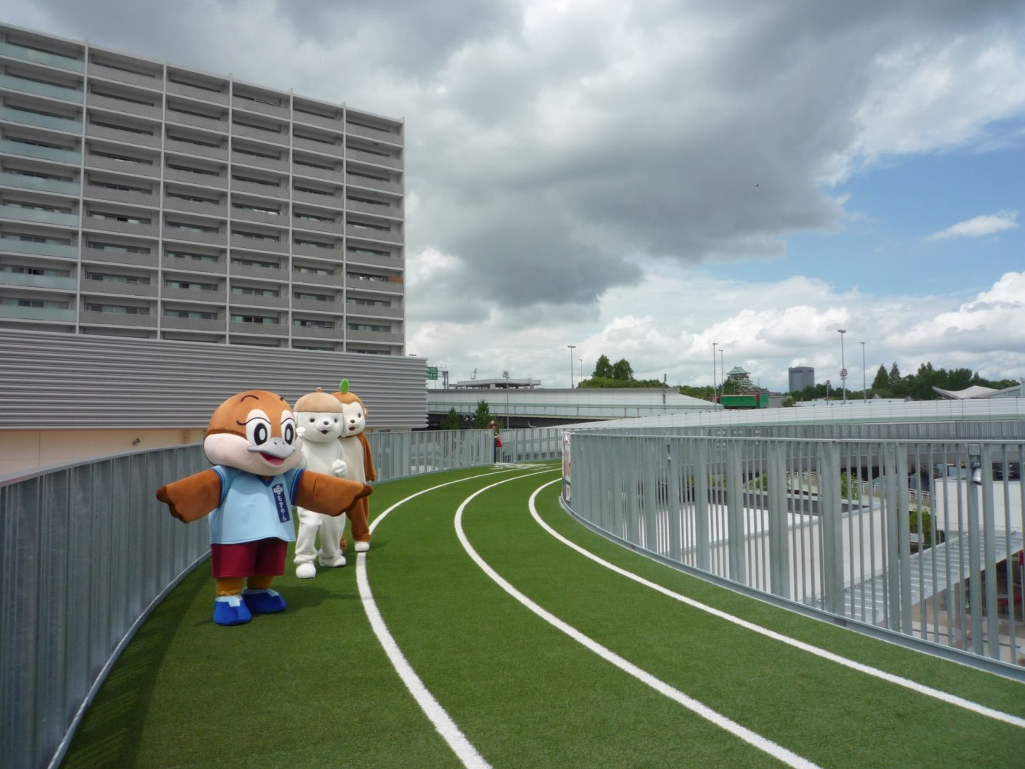

**環境農林水産部環境農林水産総務課　平成27年10月発行**

〒559-8555　大阪市住之江区南港北1-14-16大阪府咲洲庁舎22階

TEL 06(6210)9543 / FAX 06(6210)9536

【紙へリサイクル可】

本リーフレットはAランクの資材のみ使用しており、印刷用の紙にリサイクルできます。

この冊子は4,000部作成し、1部当たりの単価は143.4円です